八格圖畫書

- 用一張A3紙摺成八等份，並沿虛線部份將紙剪開。 | - 沿線對摺。
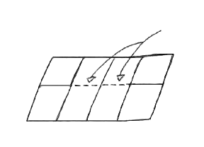  剪開 | 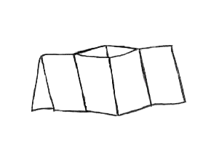
- 兩邊推向中央方向，  把圖畫書摺成十字狀。 | - 將十字形的圖畫書從中間黏起來。
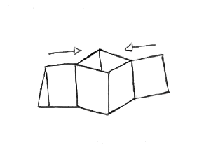 | 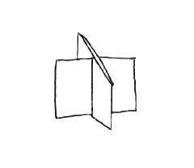
- 把圖畫書摺疊如下。 | - 最後，用釘書機訂裝好。
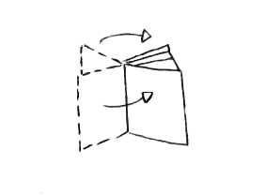 | 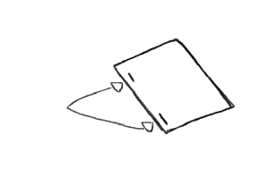  釘裝

